南投縣信義鄉忠信國民小學辦理96學年度環境教育實施成果報

二、教學與宣導活動
辦理項目 | (8)推動環保有功事蹟
實施成果（辦理情形及成果質化或量化條列） | (1)學校並未獲頒環保署之環保有功教師、學校。  (2)學校針對中、高年級學生組編環保小尖兵，並利用每學期期末休業式時，由校長頒發獎品及獎狀予認真負責的環保小尖兵。
活動照片  (照片下方請加說明) | 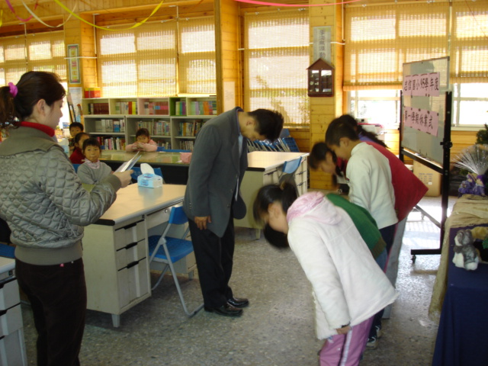  校長頒獎給認真負責的環保小尖兵  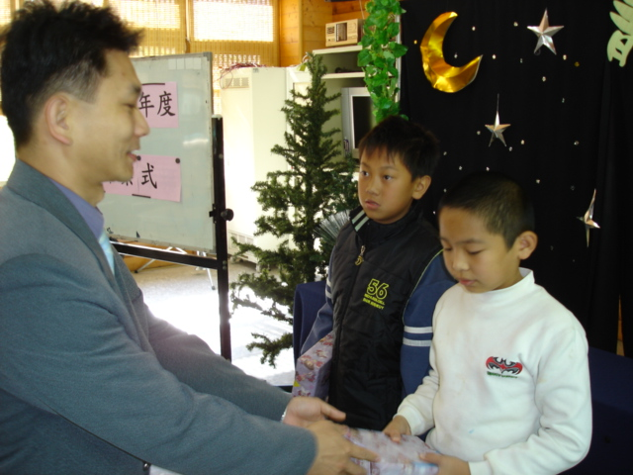  校長頒獎給認真負責的環保小尖兵
備註

